ცვლილებები თანაბარი უფლებებისთვის

ინკლუზიური და უფლებებზე
დაფუძნებული განათლება
პრაქტიკული გაიდლაინი ბაღისა და სკოლის მასწავლებლებისთვის
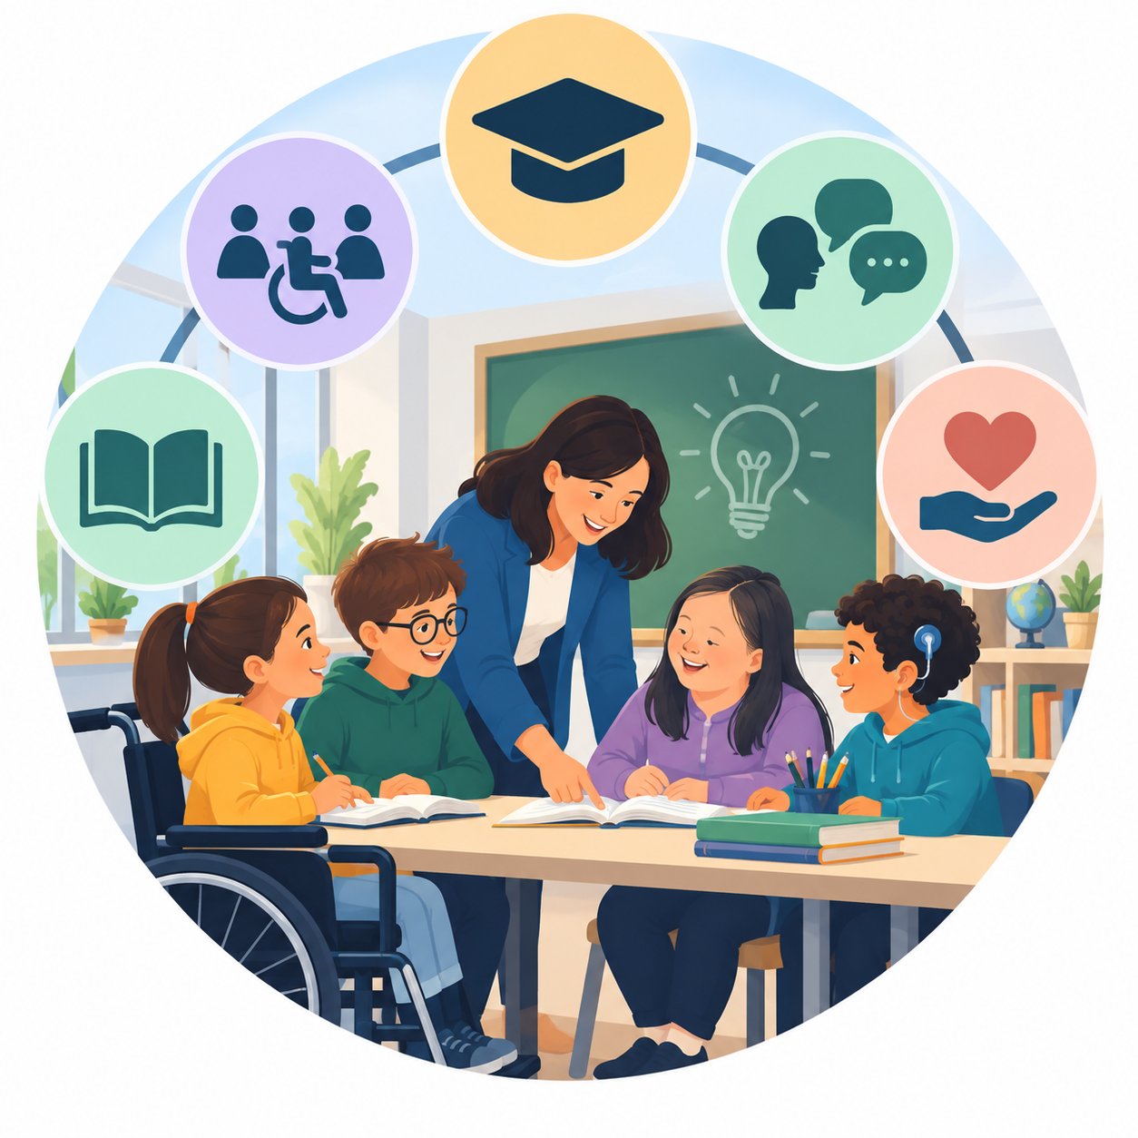

ბათუმი • 2026

შესავალი
ინკლუზიური განათლება მხოლოდ იმას არ ნიშნავს, რომ შეზღუდული შესაძლებლობის მქონე ბავშვი ბაღში ან სკოლაში ირიცხება და სხვა ბავშვებთან ერთად იმავე სივრცეში იმყოფება.
რეალური ინკლუზია ნიშნავს მონაწილეობას.
ბავშვს უნდა ჰქონდეს შესაძლებლობა ისწავლოს, ითამაშოს, იურთიერთოს თანატოლებთან, მონაწილეობდეს კლასისა თუ ჯგუფის საქმიანობაში, გამოხატოს საკუთარი აზრი და მიიღოს მისთვის საჭირო მხარდაჭერა.
ამ პროცესში მასწავლებელს განსაკუთრებული როლი აქვს. მასწავლებელს ყოველთვის არ შეუძლია ყველა ბარიერის დამოუკიდებლად აღმოფხვრა, მაგრამ შეუძლია შექმნას გარემო, სადაც განსხვავებულობა არ ხდება გარიყვის საფუძველი და თითოეულ ბავშვს ეძლევა მონაწილეობის რეალური შესაძლებლობა.
გაიდლაინი ეფუძნება ოთხ ძირითად მიმართულებას: ინკლუზიური და თანაბარი მონაწილეობა; ინდივიდუალური საჭიროებების გათვალისწინება; მისაწვდომი სწავლება და კომუნიკაცია; გონივრული მისადაგება.

1. ინკლუზიური და თანაბარი მონაწილეობა

ინკლუზია მხოლოდ ერთ სივრცეში ყოფნა არ არის
ბავშვი შეიძლება ფიზიკურად იმყოფებოდეს კლასში ან ბაღის ჯგუფში, მაგრამ რეალურად ვერ მონაწილეობდეს საგაკვეთილო პროცესში, თამაშში, ღონისძიებაში, ექსკურსიაში ან თანატოლებთან ურთიერთობაში.
მნიშვნელოვანი კითხვა არის არა მხოლოდ - „ესწრება თუ არა ბავშვი?“, არამედ - „აქვს თუ არა ბავშვს რეალური შესაძლებლობა მონაწილეობდეს?“

რას ნიშნავს თანაბარი მონაწილეობა?
✓ ბავშვის ჩართვას საერთო აქტივობებში;
✓ თანატოლებთან ურთიერთობის ხელშეწყობას;
✓ თამაშში მონაწილეობის შესაძლებლობას;
✓ გაკვეთილზე საკუთარი აზრის გამოხატვის შესაძლებლობას;
✓ სასკოლო და საბაღე ღონისძიებებში მონაწილეობას;
✓ ექსკურსიებსა და არაფორმალურ აქტივობებში ჩართვას;
✓ ბავშვის ინტერესებისა და შესაძლებლობების გათვალისწინებას.

რას უნდა მოვერიდოთ?
✗ ბავშვის მუდმივად ცალკე დასმას;
✗ აქტივობიდან წინასწარ გამორიცხვას;
✗ ვარაუდს - „ამას მაინც ვერ გააკეთებს“;
✗ ბავშვისთვის დავალების არმიცემას მისი შეზღუდული შესაძლებლობის გამო;
✗ მის ნაცვლად მუდმივად ზრდასრულის მიერ მოქმედებას;
✗ კლასისგან ან ჯგუფისგან იზოლირებას „მისივე უსაფრთხოებისთვის“, ინდივიდუალური შეფასების გარეშე.

პრაქტიკული მაგალითი
კლასი ექსკურსიაზე მიდის. კლასში არის ეტლით მოსარგებლე მოსწავლე.
არასწორი მიდგომა: „იქ კიბეებია და შენთვის რთული იქნება. ჯობია ამჯერად არ წამოხვიდე.“
სწორი მიდგომა: წინასწარ შეისწავლეთ ადგილის მისაწვდომობა და ბავშვთან/ოჯახთან ერთად განსაზღვრეთ, რა მხარდაჭერა ან ალტერნატიული ორგანიზება იქნება საჭირო მისი თანაბარი მონაწილეობისთვის.

2. ინდივიდუალური საჭიროებების გათვალისწინება

დიაგნოზი არ განსაზღვრავს ბავშვს
ორი ბავშვი ერთი და იგივე დიაგნოზით შეიძლება სრულიად განსხვავებულ მხარდაჭერას საჭიროებდეს. ამიტომ ბავშვის საჭიროება არ უნდა განისაზღვროს მხოლოდ სამედიცინო ჩანაწერის საფუძველზე.
• რა შეუძლია ბავშვს?
• რა აინტერესებს?
• რა უჭირს?
• როგორ სწავლობს უკეთ?
• რა უშლის ხელს მონაწილეობაში?
• რა მხარდაჭერა ეხმარება?

ბავშვსაც ჰკითხეთ
ბავშვის ასაკისა და კომუნიკაციის შესაძლებლობის შესაბამისად, მნიშვნელოვანია მისი აზრის მოსმენა.
• „როგორ გირჩევნია ეს დავალება გავაკეთოთ?“
• „რა გიჭირს?“
• „რა დაგეხმარებოდა?“
• „გინდა, სხვანაირად აგიხსნა?“

მაღალი მოლოდინი - რეალისტური მხარდაჭერით
შშმ ბავშვის მიმართ დაბალი მოლოდინი ხშირად თავად იქცევა ბარიერად. თუ ბავშვს მუდმივად ვეუბნებით - „არაუშავს, შენ ნუ გააკეთებ“, „შენთვის რთულია“, „სხვები გააკეთებენ“ - მას ვუზღუდავთ სწავლის, დამოუკიდებლობისა და საკუთარი შესაძლებლობების აღმოჩენის შესაძლებლობას.
მიზანი დავალების ბავშვის ნაცვლად შესრულება კი არა, ისეთი მხარდაჭერის მოძებნაა, რომელიც მას შესაძლებლობას მისცემს თავად ჩაერთოს.

3. მისაწვდომი სწავლება და კომუნიკაცია
ყველა ბავშვი ერთნაირად არ სწავლობს. ზოგს უკეთ ესმის მოსმენით, ზოგს ვიზუალური მასალა ეხმარება, ზოგს პრაქტიკული მოქმედება, მეტი დრო ან მოკლე და მკაფიო ინსტრუქცია სჭირდება.

მასწავლებელს შეუძლია გამოიყენოს
✓ მოკლე და მკაფიო ინსტრუქციები;
✓ ვიზუალური განრიგი;
✓ სურათები და სიმბოლოები;
✓ ტექსტისა და აუდიომასალის კომბინაცია;
✓ პრაქტიკული მაგალითები;
✓ დავალების ეტაპებად დაყოფა;
✓ დამატებითი დრო და შესვენებები;
✓ ალტერნატიული ფორმით პასუხის შესაძლებლობა;
✓ დამხმარე ტექნოლოგიები.

სმეის არმქონე და სმენადაქვეითებული ბავშვი
✓ საუბრისას იყავით ბავშვის მხედველობის არეში;
✓ ნუ ისაუბრებთ დაფისკენ შებრუნებული;
✓ საჭიროების შემთხვევაში გამოიყენეთ ჟესტური ენის მხარდაჭერა;
✓ ვიზუალურად წარმოადგინეთ მნიშვნელოვანი ინფორმაცია;
✓ გადაამოწმეთ, გაიგო თუ არა ბავშვმა ინსტრუქცია.

უსინათლო ან მცირემხედველი ბავშვი
✓ სიტყვიერად აღწერეთ ვიზუალური მასალა;
✓ გამოიყენეთ მისაწვდომი ციფრული რესურსი;
✓ საჭიროების შესაბამისად გამოიყენეთ დიდი შრიფტი, აუდიო ან ტაქტილური მასალა;
✓ სივრცეში ცვლილებისას წინასწარ მიაწოდეთ ინფორმაცია;
✓ ნუ გადაადგილებთ ბავშვის ნივთებს გაფრთხილების გარეშე.

ინტელექტუალური შეზღუდვის მქონე ბავშვი
✓ გამოიყენეთ მარტივი და კონკრეტული ენა;
✓ ერთი დავალება დაყავით მცირე ეტაპებად;
✓ მიეცით მეტი დრო;
✓ გამოიყენეთ ვიზუალური მაგალითები;
✓ გადაამოწმეთ გაგება და არა მხოლოდ კითხვა - „გაიგე?“

აუტისტური სპექტრის მქონე ბავშვი
✓ დღის პროგნოზირებადი სტრუქტურა;
✓ ვიზუალური განრიგი;
✓ ცვლილების წინასწარ შეტყობინება;
✓ სენსორული დატვირთვის შემცირება;
✓ მშვიდ სივრცეში დროებით გადასვლის შესაძლებლობა;
✓ მკაფიო და კონკრეტული ინსტრუქციები.
ყველა აუტისტური სპექტრის მქონე ბავშვის საჭიროება ერთნაირი არ არის - ინდივიდუალური საჭიროება ყოველთვის თავად უნდა შეფასდეს.

4. გონივრული მისადაგება განათლებაში
ზოგჯერ ბავშვს სასწავლო პროცესში სხვებთან თანაბარი მონაწილეობისათვის კონკრეტული ცვლილება ან ადაპტაცია სჭირდება. ეს არ არის „პრივილეგია“ - ეს არის ბარიერის შემცირების საშუალება.

გონივრული მისადაგების მაგალითები
✓ დავალებისთვის დამატებითი დრო;
✓ დავალების ფორმატის შეცვლა სასწავლო მიზნის შენარჩუნებით;
✓ ზეპირი პასუხის ნაცვლად წერილობითი ან სხვა ფორმით პასუხი - ან პირიქით;
✓ ბავშვისთვის მოსახერხებელი ადგილის შერჩევა კლასში;
✓ ვიზუალური ინსტრუქციები;
✓ მისაწვდომი სასწავლო მასალა;
✓ დამხმარე ტექნოლოგიის გამოყენება;
✓ დამატებითი შესვენება;
✓ შეფასების ფორმის შესაბამისი ადაპტაცია;
✓ ღონისძიების ან ექსკურსიის წინასწარ დაგეგმვა მისაწვდომობის გათვალისწინებით.

ძალიან მნიშვნელოვანი განსხვავება
მისადაგება არ ნიშნავს ბავშვისთვის სწავლის შესაძლებლობის წართმევას.
თუ ბავშვს წერა უჭირს, გამოსავალი ყოველთვის არ არის - „მაშინ საერთოდ ნუ დაწერს.“ შესაძლოა საჭირო იყოს მეტი დრო, კომპიუტერის გამოყენება, პასუხის სხვა ფორმა, დამხმარე საშუალება ან დავალების მოცულობის/ფორმატის გონივრული ცვლილება.
მთავარი კითხვა: „როგორ მივცეთ ბავშვს შესაძლებლობა აჩვენოს, რა იცის და რა შეუძლია?“

5. ბაღი - თამაში ყველასთვის
ადრეულ ასაკში თამაში ბავშვის განვითარების, სწავლებისა და სოციალიზაციის ერთ-ერთი მთავარი საშუალებაა. ამიტომ ბაღში ინკლუზიის შეფასებისას მნიშვნელოვანია არა მხოლოდ დასწრება, არამედ რეალური მონაწილეობა.
• თამაშობს თუ არა სხვებთან?
• იწვევენ თუ არა თანატოლები თამაშში?
• შეუძლია თუ არა სათამაშოებისა და სივრცის გამოყენება?
• აქვს თუ არა არჩევანის გაკეთების შესაძლებლობა?
• შეუძლია თუ არა მონაწილეობა საერთო აქტივობაში?
მასწავლებლის მცირე ჩარევამ ზოგჯერ დიდი ცვლილება შეიძლება გამოიწვიოს - თამაშის წესის ადაპტირებით, ბავშვისთვის კონკრეტული როლის შეთავაზებით, ვიზუალური ინსტრუქციით ან თანატოლების თანამშრომლობის წახალისებით.

6. სკოლა - სწავლა და მონაწილეობა
შშმ მოსწავლე არ უნდა იყოს კლასში მხოლოდ დამკვირვებელი. მნიშვნელოვანია მისი მონაწილეობა გაკვეთილში, ჯგუფურ მუშაობაში, პრეზენტაციაში, სპორტულ და შემოქმედებით აქტივობებში, კლასის გადაწყვეტილებებში, ექსკურსიებსა და ღონისძიებებში.

ჯგუფური დავალების მაგალითი
თუ ბავშვს ჯგუფური პრეზენტაციისას ზეპირი გამოსვლა უჭირს, ეს არ ნიშნავს, რომ ჯგუფიდან უნდა გამოირიცხოს. მან შეიძლება მოამზადოს ვიზუალური ნაწილი, გამოიყენოს კომუნიკაციის ალტერნატიული საშუალება, წინასწარ ჩაწეროს საკუთარი ნაწილი ან ჯგუფში შეასრულოს სხვა მნიშვნელოვანი როლი.
ინკლუზია ნიშნავს გზის მოძებნას მონაწილეობისათვის და არა მიზეზის მოძებნას გამორიცხვისათვის.

7. ბულინგისა და სოციალური იზოლაციის ამოცნობა
შშმ ბავშვები შეიძლება გახდნენ დაცინვის, გარიყვის, არასასურველი ყურადღების ან ზედმეტი „შეცოდების“ ობიექტები.
☐ ბავშვს მუდმივად მარტო ხომ არ ტოვებენ?
☐ ჯგუფურ დავალებაში ირჩევენ თუ არა?
☐ დასცინიან თუ არა მის საუბარს, მოძრაობას ან ქცევას?
☐ ართმევენ თუ არა ნივთებს?
☐ ზედმეტად „ეხმარებიან“ მისი ნების გარეშე?
☐ საუბრობენ თუ არა ბავშვზე ისე, თითქოს ის იქ არ იყოს?
მასწავლებლის პასუხი არ უნდა იყოს მხოლოდ - „ნუ მიაქცევ ყურადღებას.“ ბულინგისა და გარიყვის შემთხვევა საჭიროებს რეაგირებას და უსაფრთხო, პატივისცემაზე დაფუძნებული გარემოს შექმნას.

8. არ გააკეთოთ - გააკეთეთ ასე
არ გააკეთოთ / არ თქვათ | გააკეთეთ / თქვით ასე
„ამას შენთვის ვერ გავაკეთებინებთ.“ | „რა უნდა შევცვალოთ, რომ შენც შეძლო მონაწილეობა?“
„დანარჩენებმა გააკეთონ, შენ უბრალოდ უყურე.“ | „მოდი ვიპოვოთ ამ აქტივობაში შენი მონაწილეობის ფორმა.“
„მისი დიაგნოზიდან გამომდინარე ამას ვერ ისწავლის.“ | „რა შეუძლია ახლა და რა მხარდაჭერით შეუძლია შემდეგი ნაბიჯის გადადგმა?“
მხოლოდ მშობელს: „რა უნდა ბავშვს?“ | ბავშვსაც: „შენ რას ფიქრობ?“
„ყველას ერთნაირი დავალება აქვს.“ | „როგორ შევინარჩუნოთ სასწავლო მიზანი და მოვხსნათ ბავშვისთვის არსებული ბარიერი?“

9. მასწავლებლის სწრაფი ჩეკლისტი
☐ მონაწილეობდა ბავშვი საერთო აქტივობებში?
☐ მივეცი საკუთარი აზრის გამოხატვის შესაძლებლობა?
☐ ინფორმაცია და ინსტრუქცია მისთვის გასაგები იყო?
☐ მქონდა ბავშვის შესაძლებლობების მიმართ სათანადო მოლოდინი?
☐ ხომ არ გავაკეთე მის ნაცვლად ის, რისი გაკეთებაც მხარდაჭერით თავად შეეძლო?
☐ საჭიროების შემთხვევაში შევცვალე სწავლების მეთოდი?
☐ თანატოლებთან ურთიერთობის შესაძლებლობა ჰქონდა?
☐ ხომ არ დარჩა ჯგუფისგან იზოლირებული?
☐ საჭირო მისადაგება უზრუნველვყავი ან შესაბამის პირს მივმართე?
☐ ბავშვის ღირსება და კონფიდენციალურობა დავიცავი?

10. ბაღისა და სკოლის თვითშეფასების ჩეკლისტი
☐ შეუძლია ყველა ბავშვს შენობაში და ძირითად სივრცეებში შესვლა და გადაადგილება?
☐ არის სასწავლო და სათამაშო მასალები სხვადასხვა საჭიროების მქონე ბავშვებისთვის მისაწვდომი?
☐ ითვალისწინებს სწავლების მეთოდები ბავშვების განსხვავებულ საჭიროებებს?
☐ არსებობს გონივრული მისადაგების მოთხოვნისა და უზრუნველყოფის პრაქტიკა?
☐ მონაწილეობენ შშმ ბავშვები ღონისძიებებსა და ექსკურსიებში?
☐ ხდება ბულინგისა და სოციალური იზოლაციის შემთხვევების ამოცნობა და რეაგირება?
☐ უსმენენ ბავშვის აზრს მასთან დაკავშირებული გადაწყვეტილებების მიღებისას?
☐ თანამშრომლობენ მასწავლებელი, ოჯახი და შესაბამისი სპეციალისტები?
☐ არის მშობლებთან კომუნიკაცია პატივისცემასა და თანამშრომლობაზე დაფუძნებული?
☐ განიხილება შშმ ბავშვი სკოლისა თუ ბაღის საზოგადოების სრულფასოვან წევრად?

11. ოთხი კითხვა, რომელიც მასწავლებლის პრაქტიკას ცვლის
1. მონაწილეობს ბავშვი თუ უბრალოდ იმყოფება ოთახში?
2. რა ბარიერი უშლის მას სწავლაში, თამაშში ან ურთიერთობაში ხელს?
3. რა შემიძლია შევცვალო ჩემს მეთოდში ან გარემოში ამ ბარიერის შესამცირებლად?
4. ვკითხე თავად ბავშვს, რა ეხმარება და რა სჭირდება?

მთავარი გზავნილი
ინკლუზიური განათლება არ ნიშნავს ბავშვის „მორგებას“ უკვე არსებულ სისტემაზე.
ის ნიშნავს ისეთი გარემოს შექმნას, სადაც განსხვავებული შესაძლებლობებისა და საჭიროებების მქონე ბავშვებს აქვთ სწავლის, თამაშის, ურთიერთობისა და მონაწილეობის რეალური შესაძლებლობა.
არ იკითხოთ მხოლოდ - „რა არ შეუძლია ბავშვს?“
იკითხეთ - „რა უშლის ხელს და რა მხარდაჭერა სჭირდება?“
არ გააკეთოთ ბავშვის ნაცვლად ის, რისი გაკეთებაც მხარდაჭერით თავად შეუძლია.
არ დატოვოთ უბრალოდ ოთახში - შექმენით მონაწილეობის შესაძლებლობა.



ეს პუბლიკაცია (ან ვიდეორგოლი) შექმნილია ევროკავშირისა (EU) და გაეროს განვითარების პროგრამის (UNDPმმხარდაჭერით. მის შინაარსზე სრულად პასუხისმგებელია ორგანიზაცია „ცვლილებები თანაბარი უფლებებისათვის“ და შესაძლოა, რომ იგი არ გამოხატავდეს ევროკავშირისა და გაეროს განვითარების პროგრამის შეხედულებებს.

